高新区社会保障和公共事业局信息

第85期

珠海（国家）高新区管委会社会保障和公共事业局 2020年6月23日

打造无尘学校，创建文明校园
—高新区举办中小学德育专题培训活动

6月20号下午，高新区中小学校校级领导、德育专干及班主任200余人齐聚礼和小学开始今年首场线下德育专题主题培训研修活动。
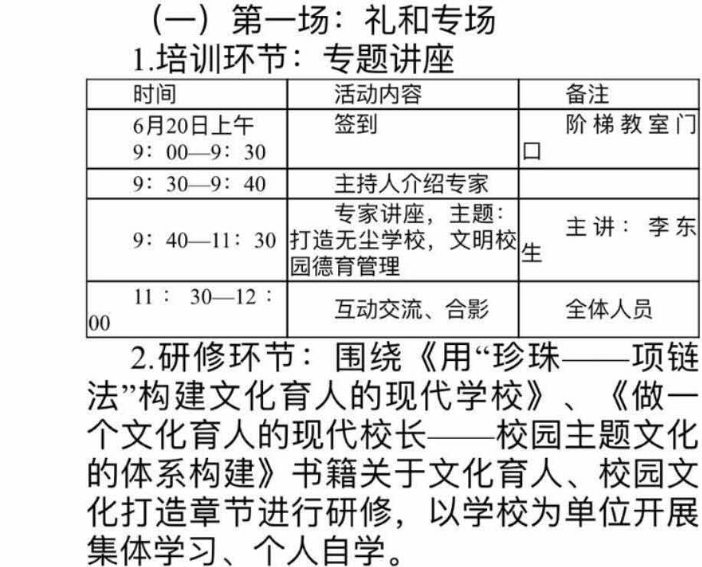
（图一：活动安排）
为深入贯彻落实立德树人根本任务，在全区范围内打造高水平的德育干部队伍，推动德育队伍专业化发展，促进青年教师快速成长，提升我区办学品质，活动邀请珠海市教育局思政科李东生科长来我区开展德育培训讲座。李东生科长从德育工作的体系建构、校园主题文化的整体规划设计等方面，强调学校领导、德育专干应肩负立德树人教育使命，不断提高自我素质，要求每个学校尽快找到适合的文化定位。
近年来，高新教育获得长足发展，学校德育队伍不断壮大，急需进行专业专题培训指导。接下来，我局还将开展两场专题培训。
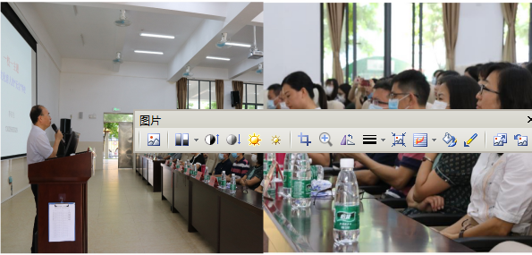
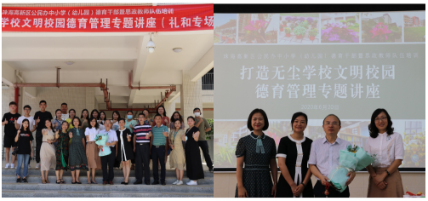
（图二：活动现场剪影）

